**ANALISIS PENENTUAN LOKASI SEKOLAH MENENGAH ATAS BARU BERDASARKAN SISTEM ZONASI DI KOTA BANDUNG MENGGUNAKAN METODE *ANALYTICAL HIERARCHY PROCESS (AHP)***

Zaky Nur Muhammad Ersyad1, Raden Gumilar S.T., M.T. 2

1Mahasiswa Teknik Geodesi Universitas Winaya Mukti, Bandung

2Dosen pembimbing 1 Teknik Geodesi Universitas Winaya Mukti, Bandung

***ABSTRACT***

*The effectiveness of this zoning system is still questionable in Bandung. Becouse,there found a complaints that Bandung citizen can not find any high school in the zoning region. So that the zoning system is a barrier that makes students can not choose the preference high school freely.*

*The Geographic Information System in this study became a process to combine all the data and also the Analytic Hierarchy Process (AHP) in the overlay process to determine of new schools in bandung.*

*By the results of this study, we found 5 classifications; very inappropriate, not appropriate, less appropriate, appropriate, and very appropriate.The analysis results shows there are* *several sub-districts that still require the distribution of Education facilities (SMA and SMK) including Astana Anyar and Batununggal with a percentage of 100% of the area, there is also one sub-district with a 58.19% percentage of the area of Sukajadi.*

***Keywords :*** *Education, Zoning, AHP, GIS*

**ABSTRAK**

Efektifitas sistem zonasi ini masih dipertanyakan di Kota Bandung dikarenakan banyak dari masyarakat yang memiliki keluhan seperti tidak adanya SMA Negeri diwilayah tersebut, lalu sistem zonasi ini adalah pembatas yang membuat siswa tidak bebas dalam memilih sekolah yang diinginkan.

Sistem Informasi Geografis dalam penelitian ini menjadi proses untuk menggabungkan semua data dan juga *Analytic Hierarchy Process (AHP)* dalam proses overlay yang dilakukan untuk penentuan sekolah baru di Kota Bandung.

Dari hasil penelitian ini memiliki 5 klasifikasi yaitu sangat tidak sesuai, tidak sesuai, kurang sesuai, sesuai, dan sangat sesuai. Dari hasil analisis terdapat beberapa kecamatan yang masih memerlukan sebaran fasilitas Pendidikan (SMA dan SMK Negeri) antara lain Kecamatan Astana Anyar dan Kecamatan Batununggal dengan persentase 100% dari luas wilayah, juga terdapat satu kecamatan dengan persentase 58,19% dari luas wilayah Kecamatan Sukajadi.

Kata Kunci : Pendidikan, Zonasi, AHP, SIG.

**PENDAHULUAN**

**Latar Belakang**

Penerimaan Peserta Didik Baru atau PPDB adalah penerimaan peserta didik untuk jenjang taman kanak – kanak , sekolah dasar, sekolah menengah pertama dan sekolah menengah atas yang di laksanakan pada awal tahun pelajaran baru. PPDB jenjang SMA dilakukan secara online, prioritasnya adalah anak usia 16 – 18 tahun. Seleksi dilakukan melalui jalur zonasi, jalur afirmasi, perpindahan orang tua dan anak guru serta jalur prestasi. Dalam implementasinya sejak tahun 2018, Provinsi Jawa Barat telah menerapkan jalur zonasi dengan nama Jalur WPS (Warga Penduduk Sekitar) dan sejak Tahun 2019 mulai dipergunakan sistem zonasi. Melalui sistem zonasi ini diharapkan semua warga Provinsi Jawa Barat bisa mendapatkan pendidikan yang lokasinya dekat dengan tempat tinggal. Kelebihan sistem zonasi ini menurut Dinas Pendidikan adalah pemerataan pendidikan, lebih hemat waktu, lebih hemat biaya trasnportasi, kondisi peserta didik lebih bugar, serta mengurangi kemacetan (Dian Purwanti, Ira Irawati, Jossy Adiwisastra, Herijanto Bekti. 2019).

Selain pemerataan akses, masalah yang ingin diselesaikan oleh kebijakan ini ialah pemerataan kualitas pendidikan. Dari kebijakan yang dikeluarkan, mendikbud ingin agar semua sekolah menjadi sekolah favorit (Pratama, 2017). Dengan kata lain kebijakan zonasi dipandang sebagai solusi untuk menyelesaikan dua masalah pokok pendidikan, yaitu pemerataan akses dan kualitas pendidikan. Pada hakikatnya pemerataan pendidikan memiliki dua dimensi yaitu keadilan dan inklusi (OECD, 2008:2).

Untuk mengatasi pemerataan pendidikan di Indonesia pemerintah mengeluarkan kebijakan sistem zonasi yang tertuang dalam Peraturan Menteri Pendidikan dan Kebudayaan Nomor 44 Tahun 2019. Kebijakan sistem zonasi ini sudah dilaksanakan oleh Pemerintah Provinsi Jawa Barat yang ditindaklanjuti oleh Peraturan Gubernur Jawa Barat Nomor 16 Tahun 2019 tentang Pedoman Penerimaan Peserta Didik Baru Pada Sekolah Menengah Atas, Sekolah Menengah Kejuruan, Dan Sekolah Luar Biasa. Efektifitas sistem zonasi ini masih dipertanyakan di Kota Bandung dikarenakan banyak dari masyarakat yang memiliki keluhan seperti tidak adanya SMA Negeri diwilayah tersebut, lalu sistem zonasi ini adalah pembatas yang membuat siswa tidak bebas dalam memilih sekolah yang diinginkan. Namun demikian kebijakan zonasi ini berbeda dengan harapan masyarakat pada umumnya. Hal ini karena masyarakat menginginkan sekolah berkualitas bagi anak-anaknya. Seperti yang dikemukakan dalam penelitian yang dilakukan oleh Andini (2009) bahwa dalam memilih sekolah hal pertama yang paling menentukan ialah kualitas sekolah dan lokasi menjadi pertimbangan yang terakhir (Andini, 2009)

**METODE PENELITIAN**

**Lokasi Penelitian**

Lokasi penelitian tugas akhir ini dilakukan di Kota Bandung.

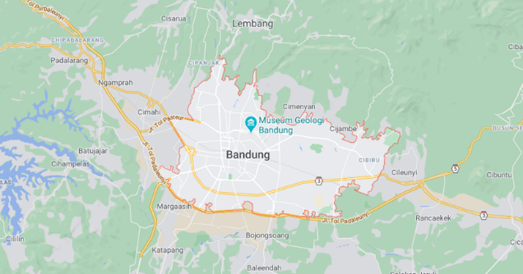

Gambar 1. Peta Administrasi Kota Bandung

Dalam penelitian tugas akhir ini digunakan metode analisis untuk beberapa pengolahan data. Adapun penggunaan metode analisis dalam penelitian ini adalah sebagai berikut :

1. Metode AHP *(Analiytc Hierarchy Process)*

Metode Analisis penelitian ini dengan cara menganalisis lokasi yang akan dijadikan pembangunan sekolah. Analisis ini meliputi tingkat kepadatan penduduk, jarak sekolah, jumlah siswa di lingkungan tersebut serta tingkat aksesbilitas penduduk ke sekolah. Dari hasil analisis ini nanti dapat ditarik kesimpulan tentang lokasi yang strategis untuk pendirian sekolah

1. Metode *Overlay*

Metode ini dilakukan untuk memporeleh hasil akhir dari penelitian ini, dimana data dari semua parameter yang sudah ditentukan dikalikan dengan bobot yang sudah ditentukan untuk menghasillkan Peta Potensi SMA dan SMK Negeri.

**Kerangka Pemikiran**

Kerangka pemikiran yang dilaksanakan dalam kegiatan ini dapat dilihat dari diagram di bawah ini :

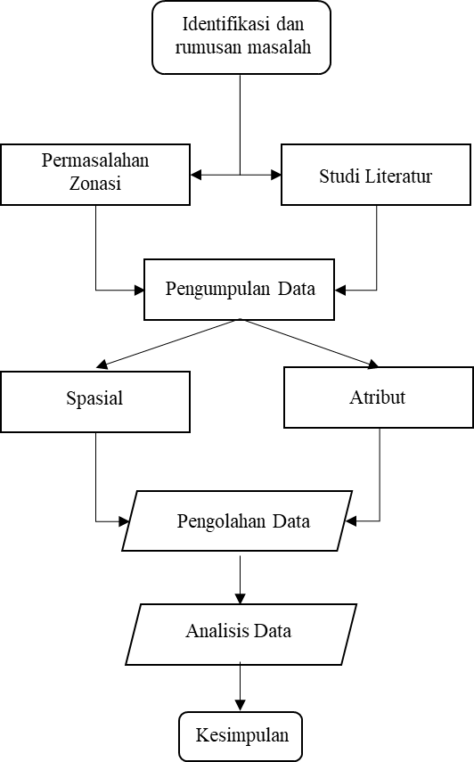

Gambar 2. Diagram alir kerangka penelitian

**Pengolahan Data (*Scoring*)**

Pada tahap ini melakukan pengolahan dengan menggunakan perangkat lunak atau aplikasi pemetaan dan pemberian skoring dan pembobotan berdasarkan rumus AHP yang sudah di tentukan dan data yang sudah dikumpulkan.

Pemberian skoring pada setiap parameter data sebelum melakukan proses *overlay* dalam penentuan parameter yang akan digunakan untuk menentukan lokasi sekolah baru menggunakan metode AHP seperti Penduduk, Distribusi Sekolah, Lahan, Jarak, Aksebilitas.(Mardi,2009)

**Overlay**

Overlay adalah proses tumpang susun yang mengkombinasikan dua atau lebih layer/tematik yang menjadi masukannya dan akan menghasilkan tematik baru dari proses tersebut. Secara singkatnya, overlay menampalkan suatu peta digital pada peta digital yang lain beserta atribut-atributnya dan menghasilkan peta gabungan keduanya yang memiliki informasi atribut dari kedua peta tersebut. Overlay merupakan proses penyatuan data dari lapisan layer yang berbeda.

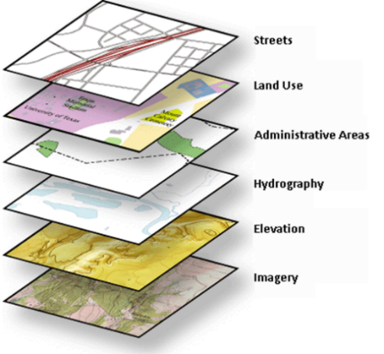

Gambar 3. Prinsip Overlay

Ada beberapa fasilitas yang dapat digunakan pada overlay untuk menggabungkan atau melapiskan dua peta dari satu daerah yang sama namun beda atributnya yaitu :

1. Dissolve

Dissolve yaitu proses untuk menghilangkan batas antara poligon yang mempunyai data atribut yang identik atau sama dalam poligon yang berbeda. Peta input yang telah di digitasi masih dalam keadaan kasar, yaitu poligon-poligon yang berdekatan dan memiliki warna yang sama masih terpisah oleh garis poligon. Kegunaan dissolve yaitu menghilangan garis-garis poligon tersebut dan menggabungkan poligon-poligon yang terpisah tersebut menjadi sebuah poligon besar dengan warna atau atribut yang sama.

2. Merge

Merge themes yaitu suatu proses penggabungan 2 atau lebih layer menjadi 1 buah layer dengan atribut yang berbeda dan atribut-atribut tersebut saling mengisi atau bertampalan, dan layer-layer lainnya saling menempel satu sama lain.

3. Clip

Clip yaitu proses menggabungkan data namun dalam wilayah yang kecil, misalnya berdasarkan wilayah administrasi desa atau kecamatan. Suatu wilayah besar diambil sebagian wilayah dan atributnya berdasarkan batas administrasi yang kecil, sehingga layer yang akan dihasilkan yaitu layer dengan luas yang kecil beserta atributnya.

4. Intersect

Intersect yaitu suatu operasi yang memotong sebuah tema atau layer input atau masukan dengan atribut dari tema atau overlay untuk menghasilkan output dengan atribut yang memiliki data atribut dari kedua tema.

5. Union

Union yaitu menggabungkan fitur dari sebuah tema input dengan poligon dari tema overlay untuk menghasilkan output yang mengandung tingkatan atau kelas atribut.

**HASIL DAN PEMBAHASAN**

**Hasil Overlay dan *Scoring* SKL**

Hasil dari analisis kemampuan lahan secara aspek fisik dan lingkungan merupakan sesuatu yang penting, karena hasil dari analisis ini dapat membantu sebagai masukan dalam penyusunan rencana tata ruang maupun rencana pengembangan wilayah dan/ atau kawasan karena akan memberikan gambaran kerangka fisik pengembangan wilayah dan/atau kawasan.

1. Peta Persebara SMA dan SMK Negeri di Kota Bandung.

Persebaran Sekolah Menengah Atas dan Sekolah Menengah Kejuruan Negri di Kota Bandung tahun 2021 berjumlah 44 sekolah. Di Kota Bandung persebaran SMA dan SMK sendiri belum merata disetiap kecamatanya.

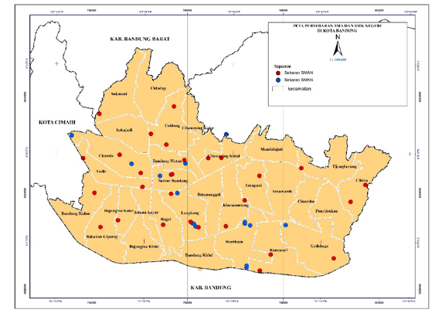

Gambar 1. Peta Persebaran SMA dan SMKN dikota Bandung

1. Peta Kepdatan Penduduk usia 16 – 18 tahun di Kota Bandung

Jumlah penduduk usia 16 – 18 di Kota Bandung sangat bervariasi antara 145 – 1622 jiwa/Km2. Dengan semakin banyaknya anak usia 16 – 18 dan kepadatan yang semakin meningkat di Kota Bandung itu berpengaruh terhadap lokasi atau keberadaan sekolah disetiap kecamatan.

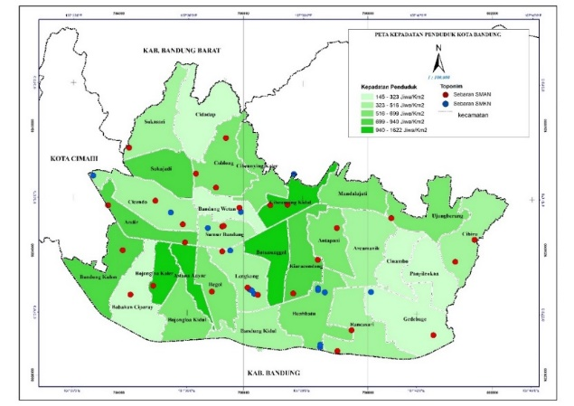

Gambar 2. Peta Kepadatan Penduduk usia 16 – 18 tahun di Kota Bandung

1. Peta Penggunaan Lahan terhadap persebaran SMA dan SMK Negeri di Kota Bandung

Pendidikan yang dicapai merupakan salah satu indikator kualitas hidup manusia serta menunjukan status sosial dan status kesejahteraan seseorang. Fasilitas Pendidikan sebagai penunjang pendidikan Penduduk yang seharusnya berada dekat dengan permukiman atau berada di permukiman di perkotaan maupun di pedesaan. Penentuan lokasi ini sangat penting karna jika sekolah berada dekat dengan permukiman mempermuda akses penduduk untuk mendapatkan Pendidikan.

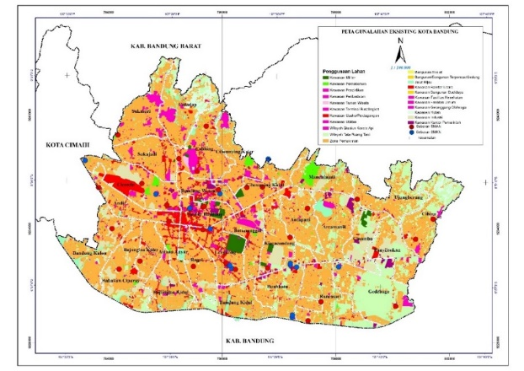

Gambar 3. Peta Penggunaan Lahan terhadap persebaran SMAN dan SMKN di Kota Bandung

1. Peta Radius SMA Negeri Ke Permukiman

Jarak permukiman menuju sekolah adalah salah satu faktor yang sangat penting dikarnakan ini merupakan nilai terbesar seleksi masuk SMAN dalam sistem zonasi sekolah. PPDB tahun 2020 memiliki radius berbeda – beda disetiap SMAN dengan jarak terkecil adalah SMAN 14 Bandung 300m dan jarak tejauh 2,3km untuk SMAN 27 Bandung. Dari data ini mamtinya akan didapat permukiman yang sudah berada dalam zonasi SMAN dan juga permukiman yang tidak berada dalam Zonasi SMAN tertentu.

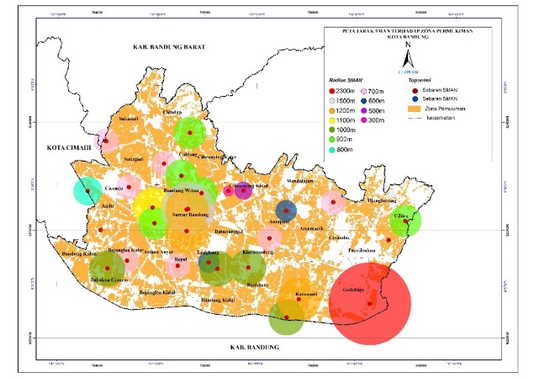

Tabel 4. Peta Radius SMAN ke Permukiman

1. Hasil Analisis AHP
2. Matriks Perbandingan berpasangan

Matriks perbandingan pasangan adalah proses dari AHP untuk mengetahui rasio konsistensi dari perbandingan.

Tabel 5. Hasil Analisis SKL Ketersediaan Air

|  |  |  |  |  |  |
| --- | --- | --- | --- | --- | --- |
| Parameter | Jarak | Penduduk | Transportasi | Lahan | Distribusi Sekolah |
| Jarak | 1 | 0,15 | 0,94 | 0,27 | 0,19 |
| Penduduk | 6,77 | 1 | 9,14 | 5,55 | 3,32 |
| Trasnportsi | 1,06 | 0,12 | 1 | 0,33 | 0,18 |
| Lahan | 3,68 | 0,18 | 3,06 | 1 | 0,30 |
| Distribusi Sekolah | 5,19 | 0,30 | 5,55 | 3,32 | 1 |
| Jumlah | 17,69 | 1,7519 | 19,694 | 10,4675 | 4,9967 |

Dari tabel di atas dapat di lihat bahwa parameter jumlah penduduk cenderung lebih penting dari parameter lain. Diantaranya adalah tata guna lahan, Distibusi sekolah, jarak sekolah dan transportasi atau jalan.Kemudian melakukan perkalian pada matriks tersebut sehingga menghasilkan nilai eigen, jumlah eigen dan ratat-rata.

1. Logical Consistency (Konsistensi Logis)

Konsistensi logis adalah proses untuk pengambilan keputusan dalam proses AHP. Sebelum menghitung Konsistensi Logis terlebih dahulu harus menghitung Konsistensi index dengan menggunakan rumus 3.2CI = 0,056

Setelah memeperoleh nilai CI, hasil tersebut digunakan untuk proses berikutnya yaitu menghitunng Konsistensi Logis menggunakan rumus 3.3:

CR = 4,9%

Dari hasil tersebut nilai CR adalah sebesar 0,049 atau kurang dari 10%, maka dapat disimpulkan bahwa perhitungan matriks tersebut sudah konsisten.

c. Pengambilan Keputusan.

Pengambilan keputusan dilakukan dengan cara melakukan overlay pada semua parameter yang telah dibuat untuk mencari menentukan daerah yang memiliki nilai hasil bobot tertinggi.

Proses tersebut dilakukan dengan cara, membuat *field* baru atribut *shapefile* hasil *Overlay*, kemudian klik kanan pada *field* baru tersebut dan klik pada *field Calculator* , kemudian mengalikan setiap bobot sub parameter dengan bobot parameter.

Proses selanjutnya adalah menentukan kelas interval untuk penentuan SMA dan SMK Negeri baru di Kota Bandung.

Kelas Interval = 14,2

Setelah memperoleh kelas interval potensi SMAN dan SMKN baru kemudian dilakukan klasifikasi untuk memperoleh hasil spasial dan kriteria yang telah dilakukan pembobotan. Penyajian dari data di atas adalah berbentuk peta.

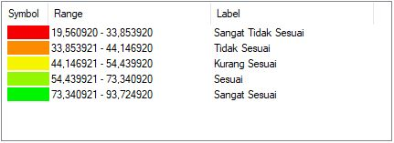

Gambar 5. Klasifikasi hasil dari Analitical Hierachy process (AHP) penentuan lokasi SMAN dan SMKN baru

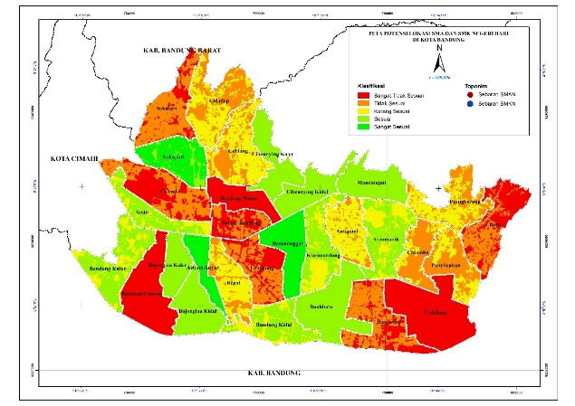

Gambar 6. Peta Potensi penentuan lokasi SMAN dan SMKN baru di Kokta Bandung

Dari hasil analisis diatas maka untuk wilayah Kota Bandung memiliki lima kelasifikasi dengan rincian merah sangat tidak sesuai, orange tidak sesuai, kuning kurang sesuai, hijau muda sesuai dan, hijau tua sangat sesuai.

Dapat dilihat dari hasil overlay dan pembobotan parameter penentu potensi lokasi SMA dan SMK baru di Kota Bandung bahwa ada beberapa kecamatan yang masuk kedalam klasifikasi sangat sesuai diantaranya kecamatan Batununggal, Astana Anyar dan sebagian wilayah di Kecamatan Sukajadi.

Tabel 6. Tabel Klasifikasi potensi SMAN dan SMKN baru di Kta Bandung

|  |  |  |  |  |  |  |
| --- | --- | --- | --- | --- | --- | --- |
| **KECAMATAN** | **KLASIFIKASI (ha)** | | | | | **Total** |
| **Kurang Sesuai** | **Sangat Sesuai** | **Sangat Tidak Sesuai** | **Sesuai** | **Tidak Sesuai** |
| Andir | 144.06 |  |  | 276.46 |  | 420.51 |
| Antapani | 389.37 |  |  |  | 91.80 | 481.17 |
| Arcamanik | 252.77 |  |  | 433.23 |  | 686.00 |
| Astana Anyar |  | 264.50 |  |  |  | 264.50 |
| Babakan Ciparay |  |  | 722.12 |  |  | 722.12 |
| Bandung Kidul | 193.13 |  |  | 336.05 |  | 529.18 |
| Bandung Kulon | 216.65 |  |  | 468.88 |  | 685.53 |
| Bandung Wetan |  |  | 350.85 |  |  | 350.87 |
| Batununggal |  | 485.09 |  |  |  | 485.11 |
| Bojongloa Kaler |  |  |  | 307.05 |  | 307.05 |
| Bojongloa Kidul |  |  |  | 488.36 |  | 488.36 |
| Buahbatu |  |  |  | 713.00 |  | 713.00 |
| Cibeunying Kaler |  |  |  | 460.40 |  | 460.40 |
| Cibeunying Kidul |  |  |  | 408.71 |  | 408.76 |
| Cibiru |  |  | 370.08 |  | 314.55 | 684.63 |
| Cicendo |  |  | 371.25 |  | 396.49 | 767.75 |
| Cidadap | 382.28 |  |  |  | 388.81 | 771.09 |
| Cinambo | 116.94 |  |  |  | 302.62 | 419.55 |
| Coblong | 462.59 |  |  |  | 247.03 | 709.62 |
| Gedebage |  |  | 959.30 |  |  | 959.30 |
| Kiaracondong | 234.11 |  |  | 334.21 |  | 568.32 |
| Lengkong |  |  | 244.35 |  | 329.23 | 573.58 |
| Mandalajati |  |  |  | 475.22 |  | 476.35 |
| Panyileukan | 193.08 |  |  |  | 313.84 | 506.92 |
| Rancasari |  |  | 271.25 |  | 474.39 | 745.63 |
| Regol | 319.96 |  |  |  | 155.92 | 475.88 |
| Sukajadi |  | 413.48 |  | 107.22 |  | 520.71 |
| Sukasari |  |  | 156.74 |  | 466.59 | 623.33 |
| Sumur Bandung |  |  | 207.21 |  | 137.31 | 344.52 |
| Ujungberung | 350.25 |  |  |  | 262.55 | 613.89 |
| **Total** | **3256.10** | **1163.13** | **3653.17** | **4809.91** | **3881.35** | **16763.65** |

Diketahui untuk kecamatan Batununggal dan Astana Anyar masuk kedalam klasifikasi sangat sesuai dikarenakan beberapa parameter yang mendukung hasil tersebut diantaranya kepadatan penduduk, penggunaan lahan eksisting dan yang paling penting yaitu tidak adanya SMA dan SMK di kecamatan tersebut untuk saat ini. Sedangkan untuk kecamatan Sukajadi hanya Sebagian wilayah saja yang masuk kedalam klasifikasi sangat sesuai karena dilihat dari parameter kepadatan penduduk saja.

1. Validasi Hasil Analisis dengan Peta Rencana Detail Tata Ruang.

Tahap validasi dilakukan untuk mengetahui keselarasan hasil analisis dengan Data Rencana Pola Ruang. Hasil dari analisis AHP menjelaskan bahwa ada beberapa kecamatan yang memiliki klasifikasi sangat sesuai untuk potensi SMA dan SMK Negeri baru. Kecamatan tersebut adalah Kecamatan Batununggal, Kecamatan Astana Anyar, dan Kecamatan Sukajadi.

**KESIMPULAN**

Kesimpulan yang di peroleh dari penelitian ini adalah:

1. Dari hasil penelitian ini memiliki 5 klasifikasi yaitu sangat tidak sesuai, tidak sesuai, kurang sesuai, sesuai, dan sangat sesuai untuk penentuan lokasi baru SMAN dan SMKN di Kota Bandung. Di Kota Bandung tedapat beberapa Kecamatan yang belum memiliki SMA dan SMK Negeri seperti Bojongloa Kidul, Bandung Kidul, Batununggal, Astana Anyar, Arcamanik, Cinambo, Panyileukan, Mandalajati, Cibeunying Kaler, Cidadap, dan Sukajadi.
2. Dari hasil analisis terdapat beberapa kecamatan yang memiliki klasifikasi sangat tinngi artinya masih memerlukan Sarana Pelayanan Umum untuk Pendidikan (SMA dan SMK Negeri) antara lain Kecamatan Astana Anyar dan Kecamatan Batununggal dengan persentase 100% dari luas wilayah, juga terdapat satu kecamatan dengan persentase 58,19% dari luas wilayah Kecamatan Sukajadi. Hasil analisis untuk potensi SMA dan SMK baru ini selanjutnya divalidasi dengan Peta Rencana Detail Tata Ruang dan didapati bahwa di Kecamatan Astana Anyar dan Kecamatan Batununggal tidak ada rencana pembangunan Sarana Pelayanan Umum untuk Pendidikan namun di Kecamatan Sarijadi ada rencana pembangunan untuk Sarana Pelayanan Umum Untuk Pendidikan.

**SARAN**

Berdasarkan penelitian ini peneliti dapat memberikan saran sebagai berikut:

1. Diharapkan dari hasil penelitian ini terhadap instansi terkait bila mana kuota untuk siswa baru disetiap sekolah di Kota Bandung banyak yang melebihi dari kuota aslinya karena sistem zonasi sekolah tersebut, maka penulis memberi saran bahwa lebih baik menambah jumlah SMAN baru untuk menunjang fasilitas Pendidikan disetiap kecamatan.
2. Diharapkan dari hasil penelitian ini dapat membantu masyarakat mengerti tentang peraturan zonasi sekolah karena masih banyak masyarakat yang berfikir bahwa masih ada sekolah yang difavoritkan.

**DAFTAR PUSTAKA**

UU SISDIKNAS No.20 tahun 2003: *Pengertian Pendidikan*

Zakky. 2018. *Pengertian Pendidikan Menurut Para Ahli dan Secara Umum*

Prahasta, Eddy. 2005. *Konsep – Konsep Dasar SIG*. Bandung : Penerbit Informatika Bandung.

Pahasta, Eddy, 2009. Sistem Informasi Geografis: *Konsep – Konsep Dasar (*Prespektif Geodesi & Geomatika). Bandung : Penerbit Informatika Bandung.

DeMers, M.N., 2009. *GIS For Dummies. Indianapolis*: Wiley Publishing Inc

Esri. 2010., *ArcGIS Geodatabase Topology Rules*. United State of America.

Badan Informasi Geospatial. 2016. *Kajian Produk Peta Desa Badan Informasi Geospasial*. Bogor

Saaty, T. L. 1991. *Some Mathematical Concept of the Analytical Hierarchy Process.* Behaviormatrika. 29.

Herwieany, Agnes Shelvira. 2019. *Analisis Potensi Lokasi Puskesmas Baru Berbasis SIG* ( Studi Kasus Kota Bekasi)

Iskandar, M., 2009. *Evaluasi Sebaran Lokasi Fasilitas Pendidikan Sekolah Menengah Pertama dan Sekolah Menengah Atas di Kota Bogor*, Tesis Program Studi Perencanaan Wilayah Kota, Sekolah Arsitektur Perencanaandan Pengembangan Kebijakan. Bandung Institut Teknologi Bandung.

Mardi, 2009. *Arahan Penempatan Lokasi Sekolah Menengah Pertama Berdasarkan Karakteristik Wilayah di Kabupaten Rembang*. Rembang

Miarsih., 2009. *Kajian Penentuan Lokasi Gedung SD-SMP Satu Atap Di Kabupaten Demak*. Semarang. Program Pasca Sarjana Universitas Diponegoro.

Sensus Penduduk Kota Bandung Tahun 2019

<https://www.bps.go.id/sp2020>

Guntara, I., 2013. Pengertian Overlay Dalam Sistem Informasi Geografi.

http://www.guntara.com/2013/01/pengertian-overlay-dalam-sistem.html.